- 介绍一下标准的CSS的盒子模型？与低版本IE的盒子模型有什么不同的？
CSS盒子模型: 外边距(margin) 内边距(padding) 边框(border) 内容区(width、height)
CSS盒子模型与低版本IE的盒子模型的区别主要在于：宽和高不一样
标准的CSS的盒子模型的宽高：内容区的宽高
低版本IE的盒子模型的宽高：内容区+内边距+边框
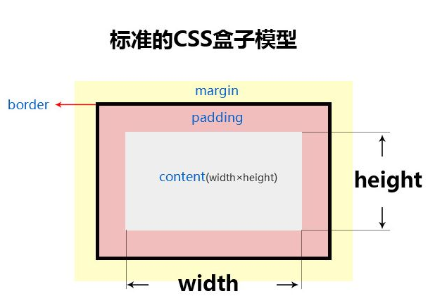
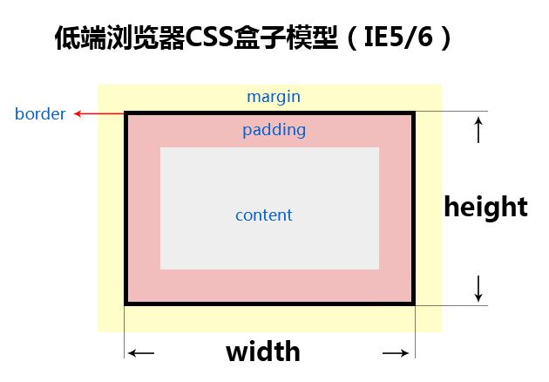
- CSS选择符有哪些（写5个）？哪些属性可以继承（5个）？
包含选择符（又称后代选择符） E1 E2{}
子对象选择符 E1>E2{}
ID选择符 #ID{}
类选择符 E.className{}
选择符分组 E1,E2,E3{}
- CSS优先级算法如何计算？
ID选择器的特殊值+100
类选择器，属性选择器+10
元素和伪元素+1
通配选择器，对特殊性没有贡献+0
！important(权重)+10000
- CSS3新增伪类有那些？举例
:root 选择文档的根元素，等同于 html 元素
:empty 选择没有子元素的元素
:target 选取当前活动的目标元素
:not(selector) 选择除 selector 元素意外的元素
:enabled 选择可用的表单元素
:disabled 选择禁用的表单元素
:checked 选择被选中的表单元素
:after 在元素内部最前添加内容
:before 在元素内部最后添加内容
:nth-child(n) 匹配父元素下指定子元素，在所有子元素中排序第n
:nth-last-child(n) 匹配父元素下指定子元素，在所有子元素中排序第n，从后向前数
:nth-child(odd)
:nth-child(even)
:nth-child(3n+1)
:first-child
:last-child
:only-child
:nth-of-type(n) 匹配父元素下指定子元素，在同类子元素中排序第n
:nth-last-of-type(n) 匹配父元素下指定子元素，在同类子元素中排序第n，从后向前数
:nth-of-type(odd)
:nth-of-type(even)
:nth-of-type(3n+1)
:first-of-type
:last-of-type
:only-of-type
::selection 选择被用户选取的元素部分
:first-line 选择元素中的第一行
:first-letter 选择元素中的第一个字符
- 如何居中div？如何居中一个浮动元素？如何让绝对定位的div居中？
Div{Margin:0 auto;}
可以在外层加一个div，外层的div采用margin居中，里层的div设置宽度为100%。
Position:absolution;left:50%;
- display有哪些值？说明他们的作用。
block 块类型。默认宽度为父元素宽度，可设置宽高，换行显示。
none 缺省值。象行内元素类型一样显示。
inline 行内元素类型。默认宽度为内容宽度，不可设置宽高，同行显示。
inline-block 默认宽度为内容宽度，可以设置宽高，同行显示。
list-item 象块类型元素一样显示，并添加样式列表标记。
table 此元素会作为块级表格来显示。
inherit 规定应该从父元素继承 display 属性的值。
- position的值relative和absolute定位原点是？
relative（相对定位）：定位原点是元素本身所在位置；
absolute（绝对定位）：定位原点是离自己这一级元素最近的一级position设置为absolute或者relative的父元素的左上角为原点的
- 用纯CSS创建一个三角形的原理是什么？
- 常见css兼容性问题？（至少说3个兼容问题）
- 经常遇到的浏览器的兼容性有哪些？原因，解决方法是什么，常用hack的技巧 ？
- position跟display、margin collapse、overflow、float这些特性相互叠加后会怎么样？
- 对BFC规范(块级格式化上下文：block formatting context)的理解？
- 请解释一下为什么会出现浮动和什么时候需要清除浮动？清除浮动的方式

- margin和padding分别适合什么场景使用？
外边距 内边距
- 元素竖向的百分比设定是相对于容器的高度吗？
是
- 你对line-height是如何理解的？
行高

